1. Mô tả quy trình
Bảng 1.1: Thông tin quy trình
Thuộc tính | Thông tin chi tiết
Tên quy trình | Quy trình quản lý và lựa chọn đối tác cung ứng phương tiện vận tải
Đơn vị chủ quản và các bên tham gia | Chủ trì: Bộ phận Quản lý đối tác và Mua sắm; Phối hợp: Bộ phận Khai thác vận tải, Bộ phận Pháp chế và Kiểm soát tuân thủ, Cấp quản lý phê duyệt; Bên ngoài: Đơn vị cung ứng phương tiện vận tải
Sự kiện bắt đầu | Hệ thống TMS phát tín hiệu cảnh báo thiếu hụt tải trọng hoặc phát sinh nhu cầu mở rộng tuyến vận chuyển mới.
Đối tượng khách hàng của quy trình | • Khách hàng nội bộ trực tiếp: Bộ phận Khai thác vận tải (tiếp nhận năng lực phương tiện bổ sung từ quy trình để điều phối và chia chọn trên toàn mạng lưới chuyển phát).  • Khách hàng thụ hưởng cuối cùng: Khách hàng sử dụng dịch vụ bưu chính chuyển phát của Viettel Post (hưởng lợi từ năng lực vận tải mở rộng, bảo đảm cam kết thời gian toàn trình và an toàn bưu gửi).
Mục tiêu của quy trình | Tuyển chọn đối tác vận tải đạt chuẩn kỹ thuật, tối ưu chi phí (tiết kiệm 15%-22% OPEX), kiểm soát rủi ro pháp lý, hoàn tất chu kỳ trong 6,44 ngày (PCE = 44,08%).

1.1. Kiến trúc quy trình
Sơ đồ kiến trúc quy trình thể hiện tuần tự các khối công đoạn chính trong quy trình và vị trí trong chuỗi cung ứng / chuỗi giá trị của doanh nghiệp:
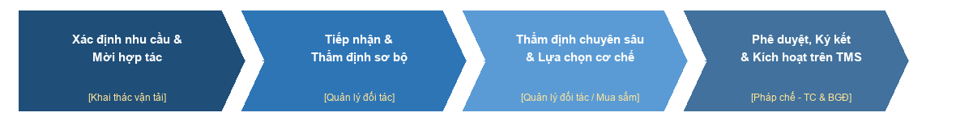
Hình 1.1: Sơ đồ kiến trúc quy trình

1.2. Các bước thực hiện
Bảng 1.2: Các bước của quy trình
Bước | Tên bước | Tác nhân thực hiện | Mô tả chi tiết
Bước 1 | Đánh giá năng lực đội xe nội bộ và xác định yêu cầu | Bộ phận Khai thác vận tải | Truy vấn tải trọng, loại thùng và lịch trình khả dụng của đội xe tự doanh trên hệ thống TMS.
Bước 2 | Xác định tiêu chuẩn và phát hành thông báo mời hợp tác | Bộ phận Quản lý đối tác và Mua sắm | Quy định tiêu chuẩn 3 phân khúc xe (nội đô 1,0T-2,5T hạ tải, liên tỉnh 3,5T-15T, container 48ft/53ft & Reefer) và mời hợp tác [4]-[6].
Bước 3 | Nộp hồ sơ đăng ký hợp tác | Đơn vị cung ứng phương tiện vận tải | Chủ xe điền phiếu đăng ký, chuẩn bị hồ sơ pháp lý, đăng kiểm, bảo hiểm TNDS và gửi về Viettel Post.
Bước 4 | Tiếp nhận và kiểm tra hồ sơ sơ bộ | Bộ phận Quản lý đối tác và Mua sắm | Tiếp nhận hồ sơ, đối chiếu chứng từ GPKD, Đăng kiểm, Phù hiệu, Bảo hiểm [10], Camera cabin theo NĐ 10/2020 [8] & NĐ 47/2022 [11].
Bước 5 | Thẩm định chuyên sâu phương tiện và GPS | Bộ phận Quản lý đối tác và Mua sắm | Khảo sát độ kín nước (Light Leak, Water Spray 10p), Seal 2 lớp và kiểm tra kết nối Camera, GPS theo QCVN 31:2014/BGTVT [12].
Bước 6 | Lựa chọn cơ chế và thương lượng điều khoản | Bộ phận Quản lý đối tác và Mua sắm | Thống nhất cơ chế cước chuyến/khoán, áp dụng công thức bù trừ trượt giá dầu DO (biên độ +/-5%), đàm phán cước và cam kết SLA.
Bước 7 | Xem xét và phê duyệt phương án hợp tác | Cấp quản lý phê duyệt | Lập tờ trình tổng hợp năng lực đối tác, hiệu quả kinh tế và trình Cấp có thẩm quyền ký duyệt.
Bước 8 | Hoàn thiện và ký kết hợp đồng | Bộ phận Pháp chế và Kiểm soát tuân thủ | Soạn thảo hợp đồng chuẩn (As-Is qua bưu chính; To-Be qua e-Contract theo Luật GDĐT 2023 [13]) và xác lập cơ sở pháp lý chính thức.
Bước 9 | Kích hoạt thông tin đối tác trên hệ thống TMS | Bộ phận Quản lý đối tác và Mua sắm | Khởi tạo mã Vendor ID, thiết lập tài khoản thanh toán và kích hoạt phương tiện trên hệ thống TMS sẵn sàng nhận lệnh.

1.3. Các kết quả có thể xảy ra
Bảng 1.3: Các kết quả có thể xảy ra
Nhóm kết quả | Kết quả cụ thể | Mô tả chi tiết và kịch bản kết thúc quy trình
Tích cực | Đối tác được kích hoạt trên hệ thống TMS | Đối tác đáp ứng đầy đủ năng lực kỹ thuật, pháp lý, đàm phán cước thành công, hoàn tất ký kết hợp đồng và được cấp mã Vendor ID sẵn sàng nhận lệnh điều phối.
Tích cực | Lưu hồ sơ đối tác tiềm năng | Đối tác đạt yêu cầu sơ bộ nhưng chưa phát sinh nhu cầu điều phối ngay, được lưu vào cơ sở dữ liệu đối tác tiềm năng để ưu tiên huy động khi sản lượng tăng đột biến.
Tiêu cực | Hồ sơ bị từ chối sơ bộ hoặc kỹ thuật không đạt | Đối tác không đáp ứng điều kiện pháp lý tối thiểu theo Nghị định 10/2020/NĐ-CP hoặc thùng xe không đảm bảo an toàn, thiết bị GPS không hợp chuẩn QCVN 31:2014/BGTVT.
Tiêu cực | Đàm phán bất thành - Đóng hồ sơ | Hai bên không đạt được thỏa thuận về khung giá cước, chính sách bù trừ trượt giá dầu DO hoặc các điều khoản cam kết mức dịch vụ (SLA).
Tiêu cực | Tờ trình bị từ chối phê duyệt | Cấp có thẩm quyền bác bỏ phương án hợp tác do không phù hợp với định hướng tài chính, hiệu quả kinh tế thấp hoặc phát sinh rủi ro tuân thủ.

2. Phương pháp thực hiện

2.1. Dựa trên bằng chứng
Bảng 2.1: Danh mục tài liệu và minh chứng quy trình
Mã minh chứng | Tên tài liệu / Văn bản | Loại tài liệu | Cơ quan / Đơn vị ban hành | Mục đích sử dụng trong quy trình
MC-01 | Sơ đồ cơ cấu tổ chức và ma trận phân công nhiệm vụ | Tài liệu nội bộ | Tổng Công ty Cổ phần Bưu chính Viettel | Xác định thẩm quyền và trách nhiệm của 5 nhóm tác nhân trong quy trình.
MC-02 | Kế hoạch điều phối vận tải và làm việc định kỳ | Tài liệu nội bộ | Trung tâm Khai thác Vận tải Viettel Post | Lập kế hoạch phân bổ ca kíp, thẩm định thực địa và thời hạn xử lý hồ sơ.
MC-03 | Sổ tay thẩm định kỹ thuật phương tiện và checklist kiểm định | Quy chuẩn kỹ thuật | Phòng Kỹ thuật & Mua sắm (QĐ 218/QĐ-VTP) | Tiêu chuẩn kiểm định thùng kín/lạnh (Light Leak, Water Spray), Camera và GPS theo QCVN 31:2014/BGTVT [12].
MC-04 | Bộ biểu mẫu chuẩn nghiệp vụ (BM-01 đến BM-04) | Biểu mẫu ban hành | Tổng Công ty Bưu chính Viettel | Thu thập dữ liệu, lập tờ trình và xác lập hợp đồng nguyên tắc vận tải.
MC-05 | Bộ hồ sơ pháp lý và điều kiện kinh doanh vận tải | Văn bản quy phạm | Bộ Giao thông Vận tải / Chính phủ | Căn cứ kiểm soát GPKD, Camera hành trình (NĐ 10/2020/NĐ-CP [8], NĐ 41/2024/NĐ-CP [9], NĐ 47/2022/NĐ-CP [11]) và Bảo hiểm TNDS (NĐ 67/2023/NĐ-CP [10]).

2.1.1. Sơ đồ tổ chức
Sơ đồ cơ cấu tổ chức phân cấp các phòng ban, bộ phận và vị trí chức danh trực tiếp tham gia vận hành quy trình.
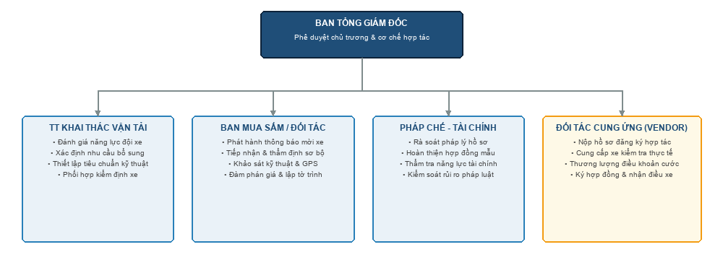
Hình 2.1: Sơ đồ tổ chức bộ phận thực hiện quy trình tại Viettel Post

2.1.2. Kế hoạch làm việc
Kế hoạch làm việc, lịch phân công ca kíp và bảng phân bổ nhiệm vụ thực tế của nhân sự trong quy trình.
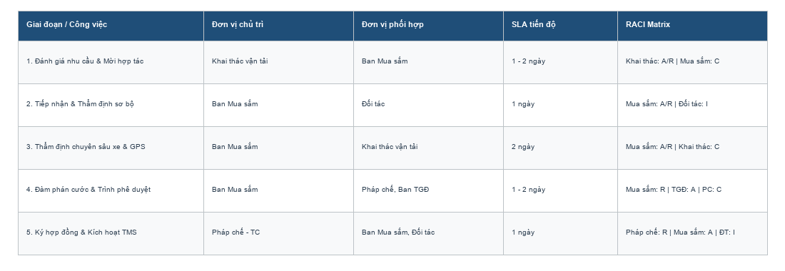
Hình 2.2: Kế hoạch làm việc và phân công nhiệm vụ trong quy trình

2.1.3. Thuật ngữ và sổ tay
Hệ thống thuật ngữ chuyên môn và các quy chuẩn nghiệp vụ được chuẩn hóa nhằm đảm bảo tính thống nhất trong quá trình vận hành, thẩm định và đánh giá hiệu năng quy trình. Chi tiết định nghĩa các thuật ngữ kỹ thuật, chỉ số đo lường hiệu suất và khung phân tích lãng phí được tổng hợp tại Bảng 2.2, gắn liền với các tài liệu quy chuẩn và sổ tay nghiệp vụ đã được liệt kê tại Bảng 2.1.
Bảng 2.2: Thuật ngữ và sổ tay của quy trình
Thuật ngữ | Tên đầy đủ tiếng Anh | Giải thích ý nghĩa nghiệp vụ | Tài liệu quy chuẩn / Sổ tay áp dụng
Move | Transportation & Motion Waste | Lãng phí do di chuyển hồ sơ vật lý qua nhiều phòng ban và đi lại kiểm tra thực địa phân tán. | Khung phân tích lãng phí Lean TIMWOODS
Hold | Waiting & Inventory Waste | Lãng phí do hồ sơ tồn đọng trong hàng đợi chờ phê duyệt và thời gian chờ chuyển phát bưu chính hai chiều. | Khung phân tích lãng phí Lean TIMWOODS
Over-do | Defects & Over-processing | Lãng phí do sai sót chứng từ, làm lại tờ trình và nhập liệu thông tin trùng lặp giữa các đơn vị. | Khung phân tích lãng phí Lean TIMWOODS
TMS | Transport Management System | Hệ thống quản lý vận tải tích hợp giám sát hành trình và điều phối đội xe. | Sổ tay vận hành hệ thống TMS Viettel Post [7]
Vendor ID | Vendor Identification Number | Mã định danh duy nhất của đối tác cung ứng phương tiện trên hệ thống thông tin. | Quy chế Quản lý Đối tác Viettel Post
SLA | Service Level Agreement | Cam kết mức độ dịch vụ về tỷ lệ đúng giờ, an toàn hàng hóa và phối hợp vận hành. | Hợp đồng nguyên tắc vận tải BM-04
GPS | Global Positioning System | Hệ thống giám sát hành trình phương tiện trực tuyến theo quy chuẩn Bộ GTVT. | QCVN 31:2014/BGTVT [12]
PT | Processing Time | Thời gian thực tế nhân sự thao tác xử lý nghiệp vụ (22,70 giờ). | Dumas et al. (2018) [1], Fundamentals of BPM
WT | Waiting Time | Thời gian chờ đợi, xếp hàng hoặc chuyển phát bưu chính (28,80 giờ). | Dumas et al. (2018) [1], Fundamentals of BPM
CT | Cycle Time | Thời gian chu kỳ toàn trình thực tế: CT = PT + WT (51,50 giờ = 6,44 ngày). | Dumas et al. (2018) [1], Fundamentals of BPM
PCE | Process Cycle Efficiency | Hiệu suất chu kỳ quy trình: PCE = (PT / CT) x 100% (44,08%). | Dumas et al. (2018) [1], Fundamentals of BPM
FTR | First Time Right | Tỷ lệ hồ sơ đạt yêu cầu ngay lần đầu tiên không cần bổ sung (70,00%). | Chỉ số chất lượng Lean Six Sigma
TCT | Theoretical Cycle Time | Thời gian chu kỳ lý thuyết trong điều kiện lý tưởng không có chờ đợi (22,00 giờ). | Dumas et al. (2018) [1], Fundamentals of BPM
CRR | Cycle Time Reduction Ratio | Tiềm năng rút ngắn thời gian chu kỳ: CRR = (CT - TCT) / CT (57,28%). | Dumas et al. (2018) [1], Fundamentals of BPM
VA | Value-Added | Hoạt động trực tiếp tạo ra giá trị mà khách hàng sẵn sàng chi trả. | Dumas et al. (2018) [1], Chương 6
BVA | Business Value-Added | Hoạt động cần thiết cho doanh nghiệp để quản trị rủi ro và tuân thủ pháp luật. | Dumas et al. (2018) [1], Chương 6
NVA | Non-Value-Added | Hoạt động lãng phí thuần túy phát sinh do sai lỗi và chậm trễ cần loại bỏ. | Dumas et al. (2018) [1], Chương 6
e-Contract | Electronic Contract | Nền tảng hợp đồng điện tử ký số từ xa loại bỏ 100% chuyển phát bưu chính. | Luật Giao dịch điện tử số 20/2023/QH15 [13]
GPKD Vận tải | Transport Business License | Giấy phép kinh doanh vận tải bằng xe ô tô bắt buộc đối với phương tiện chở hàng. | Nghị định 10/2020/NĐ-CP [8], NĐ 41/2024/NĐ-CP [9] & NĐ 47/2022/NĐ-CP [11]
Bảo hiểm TNDS | Compulsory Civil Liability Insurance | Bảo hiểm bắt buộc trách nhiệm dân sự của chủ xe cơ giới đối với bên thứ ba. | Nghị định 67/2023/NĐ-CP ngày 06/09/2023 [10]
Đăng kiểm xe | Vehicle Inspection Certificate | Giấy chứng nhận an toàn kỹ thuật và bảo vệ môi trường phương tiện cơ giới. | Thông tư số 16/2021/TT-BGTVT [14]
Poka-Yoke | Mistake Proofing | Cơ chế chống sai lỗi tự động trên biểu mẫu số hóa ngăn chặn nộp thiếu chứng từ. | Hệ thống sản xuất tinh gọn Lean
SSOT | Single Source of Truth | Kho dữ liệu đối tác dùng chung duy nhất loại bỏ phân mảnh thông tin nội bộ. | Kiến trúc dữ liệu doanh nghiệp

2.1.4. Biểu mẫu nghiệp vụ
Trong quá trình vận hành quy trình lựa chọn và quản lý đối tác vận tải, hệ thống biểu mẫu nghiệp vụ đóng vai trò là phương tiện thu thập dữ liệu, kiểm soát tính tuân thủ và xác lập căn cứ pháp lý giữa các bên. Danh mục các biểu mẫu chuẩn hóa (từ BM-01 đến BM-04) cùng mục đích sử dụng chi tiết tại từng bước tác nghiệp được dẫn chiếu trực tiếp theo Danh mục tài liệu và minh chứng quy trình tại Bảng 2.1.

2.2. Phỏng vấn
Theo phương pháp luận khai phá quy trình của Dumas et al. (2018, Chương 5), phương pháp phỏng vấn là công cụ nền tảng nhằm thu thập tri thức nghiệp vụ thực tế, phát hiện các quy tắc xử lý ngầm định, các trường hợp ngoại lệ và sự cố vận hành không được ghi chép trong tài liệu tĩnh. Để khắc phục hiện tượng tri thức phân mảnh và thiên kiến con đường màu hồng, nhóm phân tích tiến hành phỏng vấn đa chiều đối với toàn bộ 5 đối tượng tác nhân tham gia trực tiếp vào quy trình quản lý và lựa chọn đối tác cung ứng phương tiện vận tải tại Tổng Công ty Cổ phần Bưu chính Viettel. Bảng 2.3 thể hiện ma trận đối chiếu 1:1 giữa các tác nhân trong mô tả quy trình, các phân làn tương ứng trên sơ đồ BPMN 2.0 và danh tính chức danh đối tượng phỏng vấn thực tế.
Bảng 2.3: Đối chiếu actor, BPMN và đối tượng phỏng vấn
STT | Tác nhân trong mô tả quy trình | Phân làn tương ứng trên BPMN | Chức danh đối tượng phỏng vấn thực tế
1 | Bộ phận Khai thác vận tải | Bộ phận Khai thác vận tải | Trưởng phòng Điều hành Khai thác & Chuyên viên Giám sát Đội xe
2 | Bộ phận Quản lý đối tác và Mua sắm | Bộ phận Quản lý đối tác / Mua sắm | Phó phòng Mua sắm & Chuyên viên Thẩm định Đối tác Vận tải
3 | Bộ phận Pháp chế và Kiểm soát tuân thủ | Bộ phận Pháp chế - Tài chính | Chuyên viên Pháp chế Hợp đồng & Chuyên viên Kế toán Thanh toán
4 | Cấp quản lý phê duyệt | Cấp quản lý phê duyệt | Ban Giám đốc Trung tâm Vận tải / Khối Vận hành Logistics
5 | Đơn vị cung ứng phương tiện vận tải | Đơn vị cung ứng phương tiện | Giám đốc Hợp tác xã Vận tải & Chủ hộ kinh doanh xe tải cá nhân

2.2.1. Câu hỏi định tính
Phương pháp phỏng vấn định tính được thiết kế theo cấu trúc lưỡng tầng bao gồm 10 câu hỏi chuyên sâu (5 câu hỏi có cấu trúc và 5 câu hỏi không có cấu trúc mở) theo mã định danh QT-VTP-QL-01 đến QT-VTP-QL-10. Bộ câu hỏi có cấu trúc đóng vai trò kiểm chứng định lượng các giả thuyết vận hành, cơ chế rẽ nhánh Gateway và các tiêu chí sàng lọc hồ sơ theo nguyên tắc ma trận 8 cột chuẩn mực (Bảng 2.5). Ngược lại, bộ câu hỏi không có cấu trúc (Bảng 2.6) hướng tới việc khơi gợi những rào cản thủ tục, sự phân mảnh thông tin liên phòng ban và các đề xuất cải tiến số hóa mang tính chiến lược từ phía chuyên gia và đối tác.
Bảng 2.4: Danh sách câu hỏi định tính
STT | Mã câu hỏi | Nội dung câu hỏi định tính | Đối tượng áp dụng | Mục tiêu xác nhận
1 | QT-VTP-QL-01 | Quy trình lựa chọn đối tác cung ứng phương tiện vận tải được kích hoạt dựa trên căn cứ nào? | Bộ phận Khai thác vận tải | Xác định sự kiện kích hoạt quy trình và vai trò cảnh báo thiếu hụt tải trọng của hệ thống TMS [7].
2 | QT-VTP-QL-02 | Những tiêu chí pháp lý và chứng chỉ bắt buộc nào để hồ sơ xe đạt yêu cầu sơ bộ? | Bộ phận Quản lý đối tác và Mua sắm | Làm rõ các điều kiện sàng lọc pháp lý tối thiểu theo Nghị định 10/2020/NĐ-CP [8], NĐ 47/2022/NĐ-CP [11] và Nghị định 67/2023/NĐ-CP [10].
3 | QT-VTP-QL-03 | Quy trình kiểm tra thực tế phương tiện và thiết bị giám sát hành trình GPS diễn ra như thế nào? | Bộ phận Quản lý đối tác và Mua sắm | Xác nhận tiêu chuẩn kỹ thuật thùng kín/lạnh (Light Leak, Water Spray), niêm phong Seal và Camera, GPS theo QCVN 31:2014/BGTVT [12].
4 | QT-VTP-QL-04 | Cơ chế đàm phán giá cước và điều khoản hợp tác với đối tác được thực hiện theo nguyên tắc nào? | Bộ phận Quản lý đối tác và Mua sắm | Làm rõ khung giá cước tham chiếu, công thức bù trừ trượt giá dầu DO: P = P0 x [(1 - a) + a x (D/D0)] và cam kết mức dịch vụ SLA.
5 | QT-VTP-QL-05 | Hợp đồng nguyên tắc vận tải được xử lý và ký kết thông qua phương thức nào? | Bộ phận Pháp chế và Kiểm soát tuân thủ | Đánh giá phương thức ký kết hợp đồng giấy truyền thống (As-Is) so với e-Contract ký số theo Luật GDĐT 2023 [13].
6 | QT-VTP-QL-06 | Đối tác gặp những rào cản hoặc khó khăn lớn nhất nào khi tham gia nộp hồ sơ hợp tác? | Đơn vị cung ứng phương tiện vận tải | Thu thập phản hồi của đối tác về rào cản chứng từ, thủ tục công chứng và thời gian chờ đợi.
7 | QT-VTP-QL-07 | Những sự cố vận hành thường gặp nhất sau khi phương tiện được kích hoạt vào hệ thống là gì? | Bộ phận Khai thác vận tải | Nhận diện rủi ro mất tín hiệu GPS, vi phạm lộ trình, từ chối nhận lệnh điều phối và vi phạm cam kết SLA.
8 | QT-VTP-QL-08 | Điểm nghẽn lớn nhất trong việc phối hợp luân chuyển thông tin giữa các phòng ban là gì? | Các bộ phận nội bộ | Khám phá sự phân mảnh dữ liệu nội bộ và lãng phí thời gian do chuyển giao thủ công giữa các phòng ban.
9 | QT-VTP-QL-09 | Cấp lãnh đạo dựa trên những tiêu chí trọng yếu nào để phê duyệt phương án hợp tác? | Cấp quản lý phê duyệt | Xác định yêu cầu quản trị rủi ro, tính khả thi kinh tế và chuẩn hóa tờ trình quản trị để ra quyết định nhanh.
10 | QT-VTP-QL-10 | Ý kiến của các bên về giải pháp triển khai Cổng thông tin đối tác và Hợp đồng điện tử ký số? | Toàn bộ 5 tác nhân | Đánh giá mức độ sẵn sàng và đồng thuận đối với 4 trụ cột công nghệ chuyển đổi số To-Be (Portal, e-Contract, OCR, DMN).
Bảng 2.5: Ghi nhận câu trả lời cho câu hỏi định tính có cấu trúc
STT câu hỏi | Phương án A | Phương án B | Phương án C | Câu trả lời thực tế | Giả thuyết | Nghi ngờ / Chưa kiểm chứng | Minh chứng xác nhận
QT-VTP-QL-01 | Khai thác tự liên hệ tìm kiếm xe ngoài khi thiếu | Hệ thống TMS tự động cảnh báo công suất và đề xuất mở thầu | Chờ phê duyệt chủ trương từ Ban Giám đốc Tổng công ty | Hệ thống TMS tự động phân tích sản lượng và cảnh báo quá tải trên các tuyến trục, kích hoạt lập Phiếu yêu cầu BM-01. | Quy trình khởi chạy dựa trên nhu cầu thực tế và dữ liệu công suất TMS. | Có trường hợp trung tâm khai thác tự ý thuê ngoài cục bộ khi đột biến? | Nhật ký cảnh báo quá tải TMS và Phiếu yêu cầu BM-01 (Phụ lục PL-02).
QT-VTP-QL-02 | Chỉ cần Đăng ký xe và CMND/CCCD lái xe | Đầy đủ ĐKKD, Đăng kiểm, Phù hiệu, Bảo hiểm TNDS, Camera cabin | Yêu cầu thêm chứng chỉ ISO và báo cáo tài chính kiểm toán | Bắt buộc đủ bộ chứng từ pháp lý: GPKD, Đăng kiểm, Phù hiệu, Bảo hiểm (NĐ 67/2023) và Camera cabin (NĐ 10/2020 & NĐ 47/2022). | Sàng lọc hồ sơ chặt chẽ giúp loại bỏ rủi ro pháp lý vận tải cho Viettel Post. | Tỷ lệ đối tác nộp thiếu bảo hiểm TNDS hoặc phù hiệu xe còn cao? | Biên bản thẩm định hồ sơ sơ bộ và Checklist kiểm soát (Phụ lục PL-03).
QT-VTP-QL-03 | Chỉ kiểm tra giấy tờ đăng kiểm, không khảo sát xe | Khảo sát bãi xe, test seal và kết nối GPS về hệ thống TMS | Đối tác tự quay video gửi qua ứng dụng Zalo/Viber | Khảo sát thực địa thùng kín (test lọt sáng, xịt nước 10p), niêm phong seal bưu chính và kiểm tra Camera, GPS QCVN 31:2014. | Kiểm tra thực địa bảo đảm chất lượng phương tiện và theo dõi lộ trình 24/7. | Chuyên viên phải di chuyển ngoại tỉnh gây tốn kém thời gian và chi phí? | Biên bản nghiệm thu kỹ thuật phương tiện và tín hiệu GPS (Phụ lục PL-03).
QT-VTP-QL-04 | Áp dụng đơn giá cố định do Viettel Post ban hành | Thương lượng linh hoạt theo giá thị trường từng chuyến | Áp dụng khung giá chuẩn kèm cơ chế bù trừ trượt giá dầu DO | Áp dụng biểu giá chuẩn theo tuyến, thương lượng tỷ lệ chiết khấu và điều chỉnh trượt giá dầu DO: P = P0 x [(1-a) + a*(D/D0)]. | Cơ chế giá minh bạch giúp thu hút đối tác và kiểm soát chi phí OPEX. | Đối tác nhỏ lẻ có chấp nhận thời hạn thanh toán công nợ 30-45 ngày? | Biểu khung giá cước tham chiếu và Biên bản thương lượng (Phụ lục PL-04).
QT-VTP-QL-05 | Ký hợp đồng giấy trực tiếp tại trụ sở Viettel Post | Chuyển phát hợp đồng giấy qua đường bưu điện 2 chiều | Ký kết hợp đồng điện tử (e-Contract) bằng chữ ký số | Soạn thảo hợp đồng mẫu BM-04 và chuyển phát bưu chính 2 chiều để hai bên ký, đóng dấu pháp nhân. | Phương thức chuyển phát bưu chính bảo đảm tính pháp lý nhưng tốn 16h chờ đợi. | Tỷ lệ thất lạc hợp đồng hoặc sai sót thông tin tài khoản ngân hàng? | Sổ theo dõi hợp đồng nguyên tắc chuyển phát bưu chính (Phụ lục PL-04).
Bảng 2.6: Danh sách câu hỏi định tính không có cấu trúc
STT | Câu hỏi phỏng vấn mở | Đối tượng phỏng vấn | Mục tiêu tìm hiểu | Phạm vi khai thác và ghi chú
QT-VTP-QL-06 | Đối tác gặp những rào cản hoặc khó khăn lớn nhất nào khi tham gia nộp hồ sơ hợp tác? | Đơn vị cung ứng phương tiện vận tải | Thu thập phản hồi của đối tác về rào cản chứng từ, thủ tục công chứng và thời gian chờ đợi. | Nhà xe phản ánh thủ tục công chứng giấy tờ phức tạp và thời gian chờ nhận hợp đồng giấy qua bưu điện mất 2-3 ngày. (Minh chứng: Biên bản ghi nhận ý kiến đối tác tại các HUB khai thác - Phụ lục PL-02).
QT-VTP-QL-07 | Những sự cố vận hành thường gặp nhất sau khi phương tiện được kích hoạt vào hệ thống là gì? | Bộ phận Khai thác vận tải | Nhận diện rủi ro mất tín hiệu GPS, vi phạm lộ trình, từ chối nhận lệnh điều phối và vi phạm cam kết SLA. | Ghi nhận 4,2% chuyến bị mất tín hiệu GPS giữa đường và 8,5% xe từ chối nhận lệnh điều phối trong tháng đầu. (Minh chứng: Báo cáo sự cố vận hành trên hệ thống TMS tháng 06/2026).
QT-VTP-QL-08 | Điểm nghẽn lớn nhất trong việc phối hợp luân chuyển thông tin giữa các phòng ban là gì? | Các bộ phận nội bộ | Khám phá sự phân mảnh dữ liệu nội bộ và lãng phí thời gian do chuyển giao thủ công giữa các phòng ban. | Hồ sơ giấy tờ phải luân chuyển qua 4 bộ phận độc lập, thiếu kho dữ liệu dùng chung dẫn đến nhập liệu lặp lại 1,5 - 2,0 giờ. (Minh chứng: Phỏng vấn sâu chuyên viên Mua sắm và Pháp chế - Phụ lục PL-01).
QT-VTP-QL-09 | Cấp lãnh đạo dựa trên những tiêu chí trọng yếu nào để phê duyệt phương án hợp tác? | Cấp quản lý phê duyệt | Xác định yêu cầu quản trị rủi ro, tính khả thi kinh tế và chuẩn hóa tờ trình quản trị để ra quyết định nhanh. | Ưu tiên đơn giá cạnh tranh, uy tín của nhà xe và năng lực đáp ứng trong mùa cao điểm; yêu cầu tờ trình súc tích. (Minh chứng: Biên bản họp giao ban Khối Vận hành Logistics).
QT-VTP-QL-10 | Ý kiến của các bên về giải pháp triển khai Cổng thông tin đối tác và Hợp đồng điện tử ký số? | Toàn bộ 5 tác nhân | Đánh giá mức độ sẵn sàng và đồng thuận đối với 4 trụ cột công nghệ chuyển đổi số To-Be (Portal, e-Contract, OCR, DMN). | 100% các bên ủng hộ chuyển đổi số để rút ngắn thời gian xử lý từ 6,44 ngày xuống dưới 2 ngày làm việc, (Minh chứng: Báo cáo khảo sát mức độ sẵn sàng chuyển đổi số nội bộ),

2.2.2. Câu hỏi định lượng
Phương pháp phỏng vấn định lượng được triển khai thông qua hệ thống 10 câu hỏi (QT-VTP-QN-01 đến QT-VTP-QN-10) nhằm lượng hóa chính xác các tham số thời gian xử lý thực tế (PT), thời gian chờ đợi lãng phí (WT), tỷ lệ đúng ngay từ lần đầu (FTR), tỷ lệ hao hụt qua phễu chuyển đổi và chi phí nhân sự theo phương pháp ABC (Activity-Based Costing). Bộ câu hỏi có cấu trúc 8 cột (Bảng 2.8) và câu hỏi mở (Bảng 2.9) cung cấp toàn bộ dữ liệu thực chứng làm đầu vào cho phân tích giải tích dòng chảy (Flow Analysis) và phân tích định lượng ở Chương 4.
Bảng 2.7: Danh sách câu hỏi định lượng
STT | Mã câu hỏi | Nội dung câu hỏi định lượng | Đối tượng áp dụng | Mục tiêu xác nhận
1 | QT-VTP-QN-01 | Thời gian trung bình để rà soát, kiểm tra sơ bộ một bộ hồ sơ đăng ký là bao nhiêu giờ? | Bộ phận Quản lý đối tác và Mua sắm | Đo lường thời gian xử lý thực tế tại Bước 4 (mục tiêu PT = 2,00h).
2 | QT-VTP-QN-02 | Tỷ lệ hồ sơ đạt chuẩn ngay lần nộp đầu tiên là bao nhiêu phần trăm? | Bộ phận Quản lý đối tác và Mua sắm | Đo lường tỷ lệ chất lượng đầu vào (FTR = 70,00%, tỷ lệ lỗi r = 30,00%).
3 | QT-VTP-QN-03 | Thời gian chờ đợi trung bình trong khâu gửi và nhận lại hợp đồng giấy qua bưu điện là bao lâu? | Bộ phận Pháp chế và Kiểm soát tuân thủ | Đo lường thời gian chờ (WT = 16,00h, tương đương 2 ngày làm việc),
4 | QT-VTP-QN-04 | Tỷ lệ hồ sơ được phê duyệt và ký kết thành công trên tổng số hồ sơ tiếp nhận là bao nhiêu? | Cấp quản lý phê duyệt | Xác định tỷ lệ chuyển đổi hiệu dụng của toàn bộ phễu quy trình (Yield = 55,00%),
5 | QT-VTP-QN-05 | Tổng chi phí nhân sự trung bình để hoàn tất onboarding thành công một đối tác là bao nhiêu? | Bộ phận Pháp chế và Kiểm soát tuân thủ | Đo lường chi phí hiệu dụng theo phương pháp ABC (C_effective = 3.943.636 VNĐ).
6 | QT-VTP-QN-06 | Phân bổ tỷ lệ các lỗi sai sót phổ biến nhất trong hồ sơ đăng ký của đối tác như thế nào? | Bộ phận Quản lý đối tác và Mua sắm | Phân tích Pareto 80/20 về nguyên nhân gây lỗi giấy tờ (TNDS, GPS, GPKD).
7 | QT-VTP-QN-07 | Cơ cấu quy mô phương tiện của các đối tác đăng ký tham gia mạng lưới như thế nào? | Bộ phận Quản lý đối tác và Mua sắm | Khảo sát cơ cấu nhà xe (60% cá nhân 1-2 xe, 30% HTX 3-10 xe, 10% doanh nghiệp lớn).
8 | QT-VTP-QN-08 | Thời gian chờ đợi phê duyệt tờ trình phương án hợp tác trung bình là bao nhiêu giờ? | Cấp quản lý phê duyệt | Đo lường thời gian nằm trong hàng đợi chờ ký duyệt (WT = 8,00h),
9 | QT-VTP-QN-09 | Tỷ lệ phương tiện không nhận chuyến trong tháng đầu tiên sau khi kích hoạt là bao nhiêu? | Bộ phận Khai thác vận tải | Đo lường tỷ lệ đối tác không hoạt động sau kích hoạt (8,5%).
10 | QT-VTP-QN-10 | Mức tiết kiệm chi phí vận hành khi sử dụng xe xã hội hóa so với đội xe tự doanh là bao nhiêu? | Bộ phận Khai thác vận tải | Đánh giá hiệu quả kinh tế của mô hình xã hội hóa (tiết kiệm 15% - 22% OPEX).
Bảng 2.8: Ghi nhận câu trả lời cho câu hỏi định lượng có cấu trúc
STT câu hỏi | Phương án A | Phương án B | Phương án C | Câu trả lời thực tế | Giả thuyết | Nghi ngờ / Chưa kiểm chứng | Minh chứng xác nhận
QT-VTP-QN-01 | Dưới 1,0 giờ/hồ sơ | Từ 1,0 đến 3,0 giờ/hồ sơ | Trên 3,0 giờ/hồ sơ | Thời gian xử lý trung bình là 2,00 giờ/hồ sơ (kiểm tra 8-10 danh mục chứng từ pháp lý). | Thời gian kiểm tra thủ công chiếm tỷ trọng lớn trong tổng thời gian xử lý. | Có thể rút ngắn xuống dưới 0,5h nếu dùng công nghệ nhận dạng ký tự quang học OCR? | Bảng chấm công và nhật ký thẩm định hồ sơ (Bảng 4.8 Dòng 4).
QT-VTP-QN-02 | Trên 90% đạt ngay | Từ 65% đến 75% đạt ngay | Dưới 50% đạt ngay | Tỷ lệ đạt chuẩn ngay lần đầu là FTR = 70,00% (30% hồ sơ phải yêu cầu bổ sung giấy tờ). | 30% hồ sơ lỗi gây phát sinh 4,80h chờ đợi bổ sung và 0,30h xử lý lại. | Nguyên nhân chính do đối tác thiếu hiểu biết về chuẩn GPS QCVN 31 hay bảo hiểm? | Báo cáo phân tích chất lượng hồ sơ tiếp nhận (Bảng 4.9 Dòng 1).
QT-VTP-QN-03 | Trong vòng 4,0 giờ | Từ 8,0 đến 24,0 giờ (1-3 ngày) | Trên 48,0 giờ (>2 ngày) | Thời gian chờ gửi và nhận lại hợp đồng giấy qua bưu điện là WT = 16,00 giờ (2 ngày làm việc). | Thời gian chuyển phát bưu chính là điểm nghẽn thời gian lớn nhất quy trình (chiếm 55,56% WT). | Hợp đồng điện tử ký số có thể triệt tiêu hoàn toàn 16,00h chờ đợi này? | Vận đơn theo dõi chuyển phát hợp đồng Viettel Post (Bảng 4.8 Dòng 8).
QT-VTP-QN-04 | Trên 80% được duyệt | Từ 50% đến 60% được duyệt | Dưới 40% được duyệt | Tỷ lệ phê duyệt và kích hoạt thành công là 55,00% (55 đối tác đạt trên 100 hồ sơ tiếp nhận). | Tỷ lệ hao hụt qua phễu là 45% do loại ở vòng sơ bộ, vòng kỹ thuật và đàm phán giá. | Tỷ lệ loại 45% làm đội chi phí xử lý trên mỗi đối tác thành công lên bao nhiêu? | Báo cáo tổng kết phê duyệt phương án hợp tác năm 2026 (Bảng 4.9 Dòng 4).
QT-VTP-QN-05 | Dưới 1.500.000 VNĐ | Từ 1.500.000 đến 3.000.000 VNĐ | Trên 3.500.000 VNĐ | Chi phí hiệu dụng trên một đối tác kích hoạt thành công là C_effective = 3.943.636 VNĐ. | Chi phí tiếp nhận ban đầu là 2.169.000 VNĐ/bộ, chia cho tỷ lệ đạt 55% thành 3.943.636 VNĐ. | Tự động hóa quy trình có thể hạ chi phí xuống dưới 2.500.000 VNĐ/đối tác? | Bảng tính định phí hoạt động Activity-Based Costing (Bảng 4.10 Dòng 7).
Bảng 2.9: Danh sách câu hỏi định lượng không có cấu trúc
STT | Câu hỏi phỏng vấn mở | Đối tượng phỏng vấn | Mục tiêu tìm hiểu | Phạm vi khai thác và ghi chú
QT-VTP-QN-06 | Phân bổ tỷ lệ các lỗi sai sót phổ biến nhất trong hồ sơ đăng ký của đối tác như thế nào? | Bộ phận Quản lý đối tác và Mua sắm | Phân tích Pareto 80/20 về nguyên nhân gây lỗi giấy tờ để xây dựng cơ chế chống sai lỗi Poka-Yoke. | Phân tích dữ liệu 100 bộ hồ sơ: 45% lỗi Bảo hiểm TNDS hết hạn/sai mức trách nhiệm, 35% thiếu chứng nhận GPS QCVN 31:2014, 20% thiếu phù hiệu xe. (Minh chứng: Sổ theo dõi lỗi hồ sơ tiếp nhận năm 2026 - Phụ lục PL-03).
QT-VTP-QN-07 | Cơ cấu quy mô phương tiện của các đối tác đăng ký tham gia mạng lưới như thế nào? | Bộ phận Quản lý đối tác và Mua sắm | Khảo sát phân khúc quy mô nhà xe nhằm thiết kế chính sách hợp tác và hạn mức bảo lãnh phù hợp. | Cơ cấu trên mẫu N = 100: 60% hộ cá nhân (1 - 2 xe), 30% Hợp tác xã/SME (3 - 10 xe), 10% Doanh nghiệp vận tải lớn (> 10 xe). (Minh chứng: Cơ sở dữ liệu hồ sơ đối tác trên hệ thống TMS).
QT-VTP-QN-08 | Thời gian chờ đợi phê duyệt tờ trình phương án hợp tác trung bình là bao nhiêu giờ? | Cấp quản lý phê duyệt | Đo lường thời gian nằm trong hàng đợi chờ cấp thẩm quyền phê duyệt tờ trình. | Thời gian chờ phê duyệt trung bình là WT = 8,00 giờ (1 ngày làm việc) do lãnh đạo bận lịch họp hoặc công tác, (Minh chứng: Nhật ký trình ký văn bản điện tử V-Office - Bảng 4,8 Dòng 7),
QT-VTP-QN-09 | Tỷ lệ phương tiện không nhận chuyến trong tháng đầu tiên sau khi kích hoạt là bao nhiêu? | Bộ phận Khai thác vận tải | Đo lường tỷ lệ phương tiện không hoạt động sau kích hoạt để đánh giá hiệu quả onboarding. | Ghi nhận tỷ lệ phương tiện không nhận lệnh điều phối là 8,5% trong tháng đầu do không khớp giá tuyến hoặc vướng lịch riêng. (Minh chứng: Báo cáo điều độ phương tiện định kỳ của Trung tâm Khai thác).
QT-VTP-QN-10 | Mức tiết kiệm chi phí vận hành khi sử dụng xe xã hội hóa so với đội xe tự doanh là bao nhiêu? | Bộ phận Khai thác vận tải | Đánh giá hiệu quả kinh tế và giá trị gia tăng của mô hình thuê ngoài xã hội hóa đối với chuỗi cung ứng. | Mô hình thuê ngoài xã hội hóa giúp giảm 15% - 22% chi phí vận hành/tấn.km và cắt giảm 100% chi phí đầu tư mua xe mới (CAPEX). (Minh chứng: Báo cáo phân tích hiệu quả tài chính chuỗi cung ứng Viettel Post).

3. Mô hình hóa quy trình
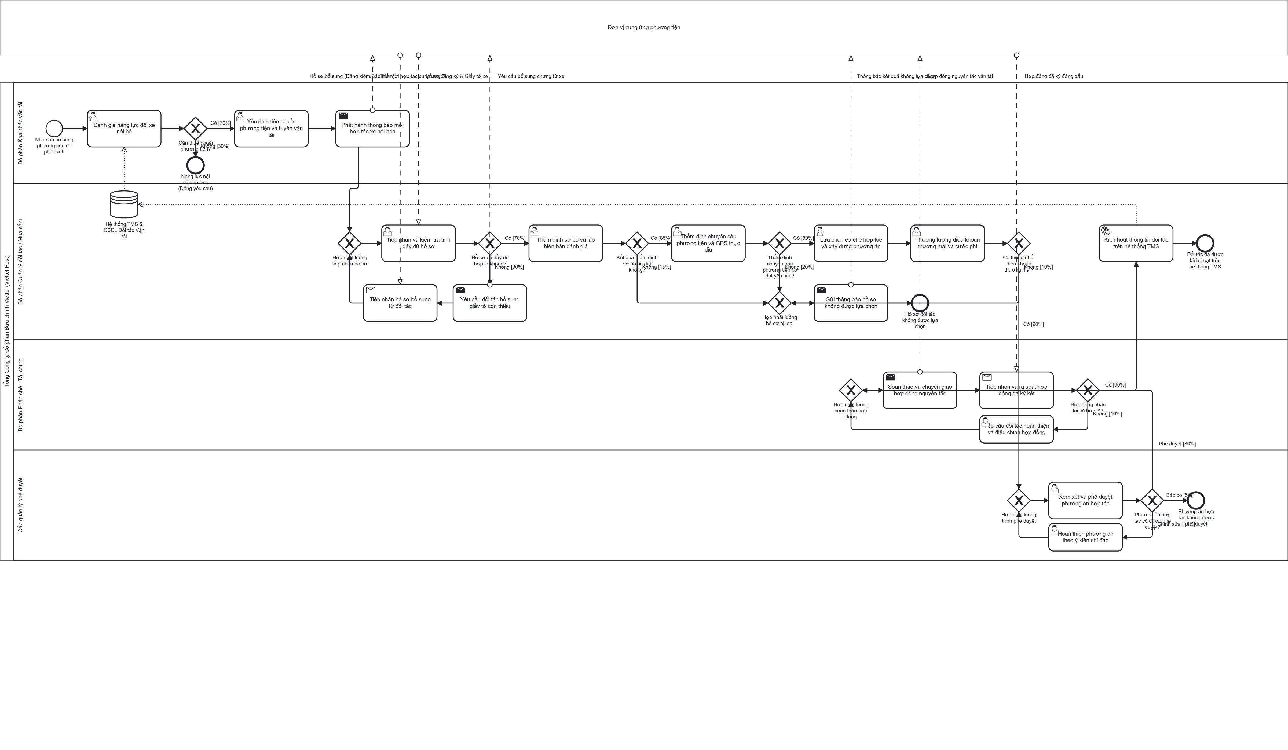
Hình 3.1: Sơ đồ BPMN Quy trình quản lý và lựa chọn đối tác cung ứng phương tiện vận tải

4. Phân tích quy trình

4.1. Phân tích định tính

4.1.1. Phân tích giá trị gia tăng
Bảng 4.1: Tiêu chí phân loại giá trị gia tăng
Loại giá trị | Câu hỏi kiểm định theo phương pháp Dumas | Căn cứ phân loại và áp dụng thực tế
Giá trị gia tăng cho khách hàng (VA) | Khách hàng có sẵn sàng chi trả cho hoạt động này không? Hoạt động có làm biến đổi trực tiếp trạng thái dịch vụ không? Hoạt động có được thực hiện đúng ngay từ lần đầu không? | Các hoạt động trực tiếp tạo ra năng lực vận tải đạt chuẩn, bảo đảm an toàn hàng hóa, tối ưu chi phí và đưa phương tiện vào hệ thống phục vụ khách hàng (Xác định tiêu chuẩn xe và tuyến, Thẩm định chuyên sâu phương tiện và GPS, Thương lượng điều khoản và cước phí, Hoàn thiện ký kết hợp đồng và kích hoạt trên TMS).
Giá trị gia tăng cho doanh nghiệp (BVA) | Hoạt động có bắt buộc theo quy định pháp luật không? Hoạt động có cần thiết để kiểm soát rủi ro tài chính hoặc bảo vệ tài sản doanh nghiệp không? | Các hoạt động giúp doanh nghiệp kiểm soát chi phí nội bộ, phòng ngừa rủi ro pháp lý và tuân thủ quy định Nhà nước (Đánh giá năng lực đội xe nội bộ, Tiếp nhận và kiểm tra hồ sơ sơ bộ theo Nghị định 10/2020/NĐ-CP và Nghị định 67/2023/NĐ-CP, Thẩm định sơ bộ, Xem xét và phê duyệt phương án).
Lãng phí không tạo giá trị (NVA) | Hoạt động có tiêu tốn thời gian, chi phí mà không tạo giá trị cho khách hàng và không cần thiết cho doanh nghiệp không? | Các hoạt động lãng phí thuần túy phát sinh do sai lỗi và chậm trễ trong quy trình: bổ sung hồ sơ thiếu (30%), giải trình và hoàn thiện lại tờ trình (15%), sửa đổi hợp đồng sai sót (10%) và thời gian chờ chuyển phát bưu chính (16 giờ).
Bảng 4.2: Danh mục hoạt động và chỉ số phân tích
Hoạt động | Số bước con | Người thực hiện | Chỉ số theo dõi | Đơn vị đo lường
1. Đánh giá năng lực đội xe nội bộ | 2 bước con | Bộ phận Khai thác vận tải | Tỷ lệ công suất khả dụng của đội xe tự doanh | %
2. Xác định tiêu chuẩn và mời hợp tác | 2 bước con | Bộ phận Quản lý đối tác và Mua sắm | Số lượng hồ sơ tiếp nhận trên mỗi đợt thông báo | Hồ sơ/đợt
3. Nộp hồ sơ đăng ký hợp tác | 2 bước con | Đơn vị cung ứng phương tiện vận tải | Tỷ lệ hồ sơ gửi đúng hạn theo thông báo | %
4. Tiếp nhận và kiểm tra hồ sơ sơ bộ | 3 bước con | Bộ phận Quản lý đối tác và Mua sắm | Tỷ lệ hồ sơ đạt chuẩn ngay lần đầu (FTR) | %
5. Thẩm định chuyên sâu phương tiện và GPS | 3 bước con | Bộ phận Quản lý đối tác và Mua sắm | Tỷ lệ phương tiện đạt chuẩn kỹ thuật và GPS | %
6. Lựa chọn cơ chế và thương lượng điều khoản | 2 bước con | Bộ phận Quản lý đối tác và Mua sắm | Mức chênh lệch đơn giá thương lượng so với giá trần | %
7. Xem xét và phê duyệt phương án hợp tác | 2 bước con | Cấp quản lý phê duyệt | Thời gian xem xét phê duyệt tờ trình trung bình | Giờ
8. Hoàn thiện và ký kết hợp đồng | 3 bước con | Bộ phận Pháp chế và Kiểm soát tuân thủ | Tỷ lệ hợp đồng hợp lệ ngay lần đầu (Legal Right) | %
9. Kích hoạt thông tin đối tác trên TMS | 2 bước con | Bộ phận Quản lý đối tác và Mua sắm | Thời gian kích hoạt mã Vendor ID trên hệ thống TMS | Giờ
Bảng 4.3: Phân tích giá trị gia tăng theo bước
Bước | Tác nhân thực hiện | Phân loại giá trị | Mô tả chi tiết hoạt động | Căn cứ phân loại | Biện pháp cải tiến
1. Đánh giá năng lực đội xe nội bộ | Bộ phận Khai thác vận tải | BVA | Truy vấn tải trọng, loại thùng và lịch trình khả dụng của đội xe tự doanh trên hệ thống TMS [7]. | Cần thiết cho doanh nghiệp nhằm tối ưu hóa tài sản tự có, kiểm soát chi phí nội bộ và tránh thuê ngoài lãng phí. | Liên kết phân hệ TMS Analytics tự động cảnh báo công suất trống và gợi ý mở thầu khi tỷ lệ lấp đầy toàn tuyến > 85%.
2. Xác định tiêu chuẩn và mời hợp tác | Bộ phận Quản lý đối tác và Mua sắm | VA | Quy định tiêu chuẩn 3 phân khúc xe (nội đô 1,0T-2,5T hạ tải, liên tỉnh 3,5T-15T, container 48ft/53ft & Reefer) và mời hợp tác [4]-[6]. | Khách hàng yêu cầu đúng chủng loại xe chuyên dụng để bảo đảm an toàn hàng hóa và sẵn sàng chi trả chi phí vận chuyển. | Số hóa Bộ tiêu chuẩn kỹ thuật phương tiện theo từng phân khúc ngành hàng trên hệ thống.
3. Nộp hồ sơ đăng ký hợp tác | Đơn vị cung ứng phương tiện vận tải | BVA | Chủ xe điền phiếu đăng ký, chuẩn bị hồ sơ pháp lý, đăng kiểm, bảo hiểm TNDS và gửi về Viettel Post. | Là điều kiện đầu vào bắt buộc để doanh nghiệp kiểm soát tư cách pháp nhân và tính hợp pháp của phương tiện. | Triển khai Cổng thông tin đối tác trực tuyến cho phép nộp hồ sơ số hóa 24/7.
4. Tiếp nhận và kiểm tra hồ sơ sơ bộ | Bộ phận Quản lý đối tác và Mua sắm | BVA | Tiếp nhận hồ sơ, đối chiếu chứng từ GPKD, Đăng kiểm, Phù hiệu, Bảo hiểm [10], Camera cabin theo NĐ 10/2020 [8] & NĐ 47/2022 [11]. | Kiểm soát rủi ro pháp lý đầu vào cho doanh nghiệp, bảo đảm tuân thủ Nghị định 10/2020/NĐ-CP [8], NĐ 41/2024/NĐ-CP [9] và NĐ 67/2023/NĐ-CP [10]. | Tích hợp công nghệ nhận dạng ký tự quang học (OCR) và cơ chế Poka-Yoke tự động kiểm tra tính hợp lệ của giấy tờ.
5. Thẩm định chuyên sâu phương tiện và GPS | Bộ phận Quản lý đối tác và Mua sắm | VA | Khảo sát thực tế độ kín nước (Light Leak, Water Spray 10p), Seal 2 lớp và kiểm tra Camera, GPS theo QCVN 31:2014/BGTVT [12]. | Cốt lõi chất lượng dịch vụ: Khách hàng sẵn sàng trả tiền để hàng không bị hư hỏng, bảo đảm an toàn và theo dõi lộ trình 24/7. | Tổ chức thẩm định tập trung theo lô tại Hub kết hợp ứng dụng di động Geotag và API trích xuất dữ liệu GPS từ xa.
6. Lựa chọn cơ chế và thương lượng điều khoản | Bộ phận Quản lý đối tác và Mua sắm | VA | Thống nhất cơ chế cước chuyến/khoán, áp dụng công thức bù trừ trượt giá dầu DO (biên độ +/-5%), đàm phán cước và cam kết SLA. | Trực tiếp tối ưu hóa chi phí vận chuyển cho khách hàng, đồng thời ràng buộc trách nhiệm bồi thường của nhà xe. | Ban hành khung cơ chế cước chuẩn hóa và tổ chức chào giá, thương lượng trực tuyến.
7. Xem xét và phê duyệt phương án hợp tác | Cấp quản lý phê duyệt | BVA | Lập tờ trình tổng hợp năng lực đối tác, hiệu quả kinh tế và trình Cấp có thẩm quyền ký duyệt. | Kiểm soát thẩm quyền tài chính, phòng chống rủi ro thất thoát ngân sách và tuân thủ quản trị nội bộ. | Thiết lập luồng phê duyệt điện tử tự động trên ứng dụng di động theo hạn mức ngân sách định sẵn.
8. Hoàn thiện và ký kết hợp đồng | Bộ phận Pháp chế và Kiểm soát tuân thủ | VA | Soạn thảo hợp đồng chuẩn (As-Is qua bưu chính; To-Be qua e-Contract theo Luật GDĐT 2023 [13]) và xác lập cơ sở pháp lý chính thức. | Hoàn tất thủ tục chuyển giao cuối cùng, tạo nguồn lực vận tải thực tế sẵn sàng chở hàng của khách hàng. | Triển khai Hợp đồng điện tử (e-Contract) ký số qua chữ ký số từ xa hoặc OTP, loại bỏ hoàn toàn chuyển phát bưu chính.
9. Kích hoạt thông tin đối tác trên TMS | Bộ phận Quản lý đối tác và Mua sắm | VA | Khởi tạo mã Vendor ID, thiết lập tài khoản thanh toán và kích hoạt phương tiện trên hệ thống TMS sẵn sàng nhận lệnh. | Trực tiếp đưa phương tiện vào mạng lưới điều xe phục vụ đơn hàng thực tế của khách hàng. | Tự động hóa cấp mã Vendor ID và phân quyền điều xe ngay sau khi hợp đồng điện tử được ký số thành công.
10. Bổ sung hồ sơ giấy tờ (30% hồ sơ) | Đối tác & Quản lý đối tác | NVA | Liên hệ, yêu cầu và tiếp nhận lại các giấy tờ xe bị thiếu, mờ hoặc hết hạn hiệu lực. | Hoạt động khắc phục lỗi do hồ sơ đầu vào không đạt chuẩn (Lãng phí làm lại và chờ đợi: tốn 0,30h PT và 4,80h WT). | Áp dụng cơ chế Poka-Yoke trên biểu mẫu nộp trực tuyến, bắt buộc tải đủ chứng từ hợp lệ mới cho phép gửi hồ sơ.
11. Hoàn thiện phương án trình lại (15% hồ sơ) | Quản lý đối tác & Cấp duyệt | NVA | Chỉnh sửa, giải trình bổ sung số liệu giá cước hoặc dự báo sản lượng vào tờ trình do bị trả về. | Lãng phí làm lại và xử lý thừa do chuẩn bị tờ trình chưa đạt yêu cầu (Lãng phí làm lại: tốn 0,30h PT). | Chuẩn hóa Mẫu tờ trình điện tử tự động trích xuất dữ liệu phân tích giá cước và công suất từ hệ thống TMS.
12. Chỉnh sửa hợp đồng sai sót (10% hợp đồng) | Pháp chế & Đối tác | NVA | Soạn thảo lại hợp đồng do sai sót thông tin tài khoản ngân hàng, biển số xe trong phụ lục hoặc lỗi đóng dấu. | Lãng phí sai lỗi và chờ đợi luân chuyển giấy tờ (Lãng phí sai hỏng: tốn 0,10h PT). | Hợp đồng số khóa cứng điều khoản khung, tự động điền dữ liệu và tích hợp cổng xác thực tài khoản ngân hàng tự động.
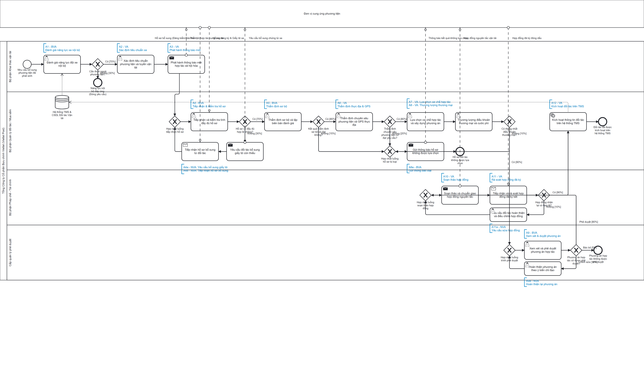
Hình 4.1: Sơ đồ BPMN - Phân tích giá trị gia tăng

4.1.2. Phân tích lãng phí
Bảng 4.4: Phân tích lãng phí
Nhóm lãng phí | Loại lãng phí | Bằng chứng thực tế | Biện pháp cải tiến
Di chuyển (Move) | Lãng phí vận chuyển: Hồ sơ giấy luân chuyển thủ công qua 4 phòng ban và chuyển phát hợp đồng giấy qua đường bưu điện. | 100% hồ sơ giấy luân chuyển thủ công qua 4 đơn vị; thời gian chuyển phát hợp đồng 2 chiều mất WT = 16,00 giờ (chiếm 55,56% tổng thời gian chờ). | Triển khai Cổng thông tin đối tác trực tuyến và Hợp đồng điện tử (e-Contract) ký số từ xa, số hóa 100% hồ sơ luân chuyển.
Di chuyển (Move) | Lãng phí thao tác thừa: Chuyên viên phải di chuyển thực địa nhiều lần đến các bãi xe phân tán của đối tác để kiểm tra phương tiện. | Mất trung bình 2,0 - 4,0 giờ di chuyển cho mỗi đợt thẩm định; Bước 5 thẩm định chuyên sâu tốn PT = 6,00 giờ. | Quy định tập trung địa điểm kiểm tra xe theo lô tại các Hub trung tâm của Viettel Post kết hợp kiểm tra dữ liệu GPS từ xa qua API.
Lưu trữ và Chờ đợi (Hold) | Lãng phí tồn kho thông tin: Hồ sơ đăng ký tồn đọng trong hàng đợi chờ phân công xử lý theo lô; danh sách xe đã thẩm định chờ gom đợt trình duyệt. | Tồn đọng 15 - 20 hồ sơ trong hàng đợi xử lý vào các đợt cao điểm; làm kéo dài thời gian chu kỳ toàn trình lên CT = 51,50 giờ. | Áp dụng nguyên tắc luồng một hồ sơ và thiết lập giới hạn khối lượng công việc đang xử lý trên hệ thống số.
Lưu trữ và Chờ đợi (Hold) | Lãng phí thời gian chờ đợi: Thời gian chết chờ đối tác bổ sung giấy tờ (4,8h), chờ Ban Giám đốc phê duyệt tờ trình (8h), chờ gửi - nhận hợp đồng giấy (16h). | Tổng thời gian chờ đợi lãng phí lên tới WT = 28,80 giờ (chiếm 55,92% tổng chu kỳ CT; PCE = 44,08%). | Thiết lập SLA nhắc hạn tự động, số hóa luồng duyệt tờ trình trên di động và áp dụng chữ ký số e-Contract.
Làm thừa và Sai lỗi (Over-do) | Lãng phí sai lỗi và làm lại: 30% hồ sơ nộp thiếu bảo hiểm TNDS/đăng kiểm; 15% tờ trình thiếu dữ liệu cước; 10% hợp đồng sai thông tin tài khoản. | Tỷ lệ đúng ngay lần đầu FTR = 70,00%; làm tăng thời gian xử lý thêm 0,70 giờ và phát sinh 4,80 giờ chờ bổ sung giấy tờ. | Ứng dụng cơ chế chống sai lỗi Poka-Yoke và nhận dạng OCR tự động trên biểu mẫu đăng ký trực tuyến, bắt buộc đủ chứng từ mới cho gửi.
Làm thừa và Sai lỗi (Over-do) | Lãng phí xử lý thừa: Thao tác nhập liệu thông tin đối tác trùng lặp giữa Mua sắm và Pháp chế; nhiều đơn vị kiểm tra lại cùng một chứng từ. | Tốn 1,5 - 2,0 giờ xử lý trùng lặp trên mỗi bộ hồ sơ đăng ký do thiếu hệ thống dữ liệu tập trung. | Thiết lập Kho dữ liệu đối tác dùng chung (Single Source of Truth), phân quyền kiểm soát và tái sử dụng kết quả thẩm định.
Làm thừa và Sai lỗi (Over-do) | Lãng phí tuyển chọn thừa: Tiếp nhận và thẩm định đối tác vượt quá nhu cầu điều phối thực tế trên tuyến; mở đợt mời xe vượt dự báo sản lượng. | Khoảng 15% đối tác sau khi duyệt và ký hợp đồng không được phân bổ đơn hàng điều phối do thừa công suất cục bộ. | Đồng bộ hóa kế hoạch tuyển chọn đối tác với dự báo sản lượng và nhu cầu thực tế trên phân hệ TMS Analytics.
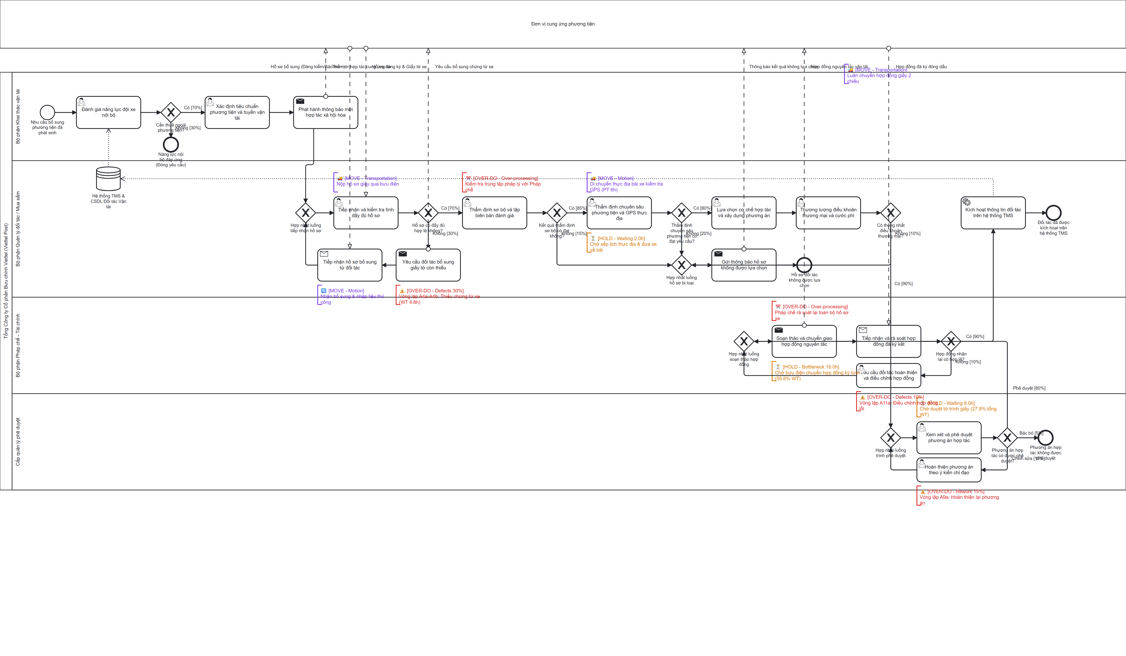
Hình 4.2: Sơ đồ BPMN - Phân tích lãng phí

4.1.3. Phân tích các bên liên quan và xác định nguyên nhân gốc rễ
Bảng 4.5: Phân tích các bên liên quan
Nhóm liên quan | Vai trò trong quy trình | Mối quan tâm chính | Vấn đề / Yếu kém tiềm năng | Bằng chứng thực tế | Tác động đến hiệu năng quy trình
1. Khách hàng nội bộ: Bộ phận Khai thác vận tải | Người tiếp nhận và trực tiếp điều phối phương tiện phục vụ mạng lưới chuyển phát | Có đủ phương tiện nhanh chóng, đúng tải trọng và chất lượng kỹ thuật để giải tỏa hàng hóa, đảm bảo SLA | Thiếu phương tiện đột xuất trong giờ cao điểm; phương tiện gián đoạn truyền dữ liệu GPS khi đang chạy tuyến | Tỷ lệ trễ giao hàng 2,5%; 4,2% chuyến xe bị ngắt tín hiệu định vị; 8,5% đối tác không nhận đơn trong tháng đầu | Làm giảm chỉ số giao hàng đúng hạn (OTD), giảm uy tín thương hiệu Viettel Post và phát sinh chi phí bồi thường
2. Đơn vị chủ trì thực hiện: Bộ phận Quản lý đối tác và Mua sắm | Chủ trì tiếp nhận hồ sơ, thẩm định sơ bộ, chuyên sâu, đàm phán thương mại và lập tờ trình phương án | Tuyển chọn được đối tác chất lượng cao nhanh chóng, đơn giá cước cạnh tranh, tối ưu chi phí xử lý hồ sơ | Áp lực tiến độ trong mùa cao điểm; tốn nhiều thời gian kiểm tra thủ công và đi lại thẩm định thực địa tại bãi xe phân tán | Thời gian xử lý của nhân sự mua sắm chiếm 54,08% tổng chi phí nhân công (1.173.000 VNĐ/hồ sơ); mất 2,0 - 4,0h di chuyển | Kéo dài thời gian xử lý thực tế lên PT = 22,70 giờ, gây quá tải cục bộ và dễ phát sinh sai sót thẩm định
3. Đơn vị phối hợp & Kiểm soát: Bộ phận Pháp chế và Kiểm soát tuân thủ | Rà soát điều kiện pháp lý, soạn thảo hợp đồng nguyên tắc, kiểm soát rủi ro tuân thủ và kích hoạt TMS | Bảo đảm 100% tuân thủ pháp luật, chặt chẽ về điều khoản bồi thường, quản lý hợp đồng và thanh toán minh bạch | Quy trình hợp đồng giấy phức tạp, mất thời gian gửi bưu điện; thiếu cơ chế đối soát tài khoản ngân hàng tự động | Thời gian chờ chuyển phát bưu chính mất WT = 16,00 giờ (chiếm 31,07% tổng chu kỳ CT); 10% hợp đồng phải chỉnh sửa | Tạo điểm nghẽn thời gian chờ đợi lớn nhất quy trình, làm chậm tiến độ đưa đối tác vào vận hành chính thức
4. Cấp quản lý phê duyệt: Cấp quản lý phê duyệt | Xem xét tính cần thiết, đánh giá hiệu quả kinh tế và ra quyết định phê duyệt phương án hợp tác | Mở rộng mạng lưới xã hội hóa đúng chiến lược, giảm CAPEX đầu tư xe tự doanh, tối ưu OPEX và an toàn pháp lý | Hàng đợi phê duyệt tờ trình giấy bị ứ đọng khi lãnh đạo bận họp hoặc đi công tác; thông tin tờ trình chưa chuẩn hóa | Thời gian nằm trong hàng đợi chờ phê duyệt tờ trình là WT = 8,00 giờ (1 ngày làm việc); 15% tờ trình phải giải trình lại | Làm chậm tiến độ kích hoạt phương tiện, giảm tính linh hoạt và tốc độ phản ứng của mạng lưới vận tải
5. Đối tác bên ngoài: Đơn vị cung ứng phương tiện vận tải | Tổ chức, cá nhân sở hữu phương tiện tham gia cung ứng dịch vụ vận tải cho Viettel Post | Thủ tục tham gia đơn giản, minh bạch, đơn giá cước công bằng, thanh toán đúng hạn và sản lượng vận chuyển ổn định | Rào cản thủ tục giấy tờ công chứng rườm rà; thời gian chờ duyệt và nhận hợp đồng quá lâu (6,44 ngày) | 30% hồ sơ phải bổ sung giấy tờ; thời gian chờ kích hoạt kéo dài 51,50 giờ làm việc | Đối tác nản lòng, giảm mức độ gắn kết, có xu hướng chuyển sang hợp tác với các sàn vận tải công nghệ khác

4.1.3.1. Sổ theo dõi vấn đề (Issue register)
Bảng 4.6: Sổ theo dõi vấn đề (Issue register)
Mã vấn đề | Tên vấn đề | Mô tả chi tiết vấn đề | Giả định | Tác động định tính | Tác động định lượng | Biện pháp cải tiến đề xuất
ISS-01 | Hồ sơ đầu vào thiếu và sai sót cao | 30% hồ sơ nộp vào bị thiếu bảo hiểm TNDS bắt buộc, đăng kiểm hoặc chứng nhận GPS hợp chuẩn QCVN 31:2014, làm phát sinh vòng lặp bổ sung giấy tờ. | Mỗi đợt tiếp nhận 100 bộ hồ sơ; chủ xe tư nhân chưa nắm rõ checklist quy định pháp lý. | Gây bức xúc cho nhà xe do phải đi lại nhiều lần; tăng tải công việc cho chuyên viên tiếp nhận; giảm trải nghiệm đối tác. | Tỷ lệ FTR = 70,00%; phát sinh 0,30h PT xử lý lại và 4,80h WT chờ bổ sung; tăng chi phí nhân sự thêm 25.500 VNĐ/hồ sơ. | Triển khai Cổng thông tin đối tác trực tuyến tích hợp nhận dạng OCR và cơ chế chống sai lỗi Poka-Yoke bắt buộc đính kèm đủ chứng từ.
ISS-02 | Chờ chuyển phát hợp đồng giấy kéo dài | Hợp đồng nguyên tắc ký tươi và đóng dấu pháp nhân phải chuyển phát bưu chính 2 chiều qua đường bưu điện giữa Viettel Post và đối tác. | Thời gian chuyển phát bưu điện 2 chiều trung bình mất 2 ngày làm việc (16 giờ làm việc). | Đối tác chưa dám nhận lệnh vận chuyển khi chưa cầm hợp đồng trên tay; rủi ro thất lạc tài liệu trong quá trình lưu chuyển thư tín. | Thời gian chờ đợi WT = 16,00 giờ (chiếm 31,07% tổng chu kỳ CT và 55,56% tổng thời gian chờ); là điểm nghẽn lớn nhất quy trình. | Ứng dụng nền tảng Hợp đồng điện tử (e-Contract) ký số từ xa qua chữ ký số hoặc xác thực mã OTP SMS theo Luật Giao dịch điện tử 2023.
ISS-03 | Ứ đọng hàng đợi phê duyệt tờ trình | Tờ trình phương án hợp tác bằng văn bản giấy phải luân chuyển qua nhiều cấp phê duyệt thủ công, phụ thuộc lịch làm việc trực tiếp của lãnh đạo. | Cấp quản lý thường xuyên bận họp hoặc đi công tác ngoại tỉnh; chưa có cơ chế ủy quyền phê duyệt số. | Làm chậm tiến độ giải tỏa hàng hóa tại các Hub khai thác trong mùa cao điểm; gây ức chế cho các bộ phận nghiệp vụ. | Thời gian nằm chờ trong hàng đợi là WT = 8,00 giờ (1 ngày làm việc); 15% tờ trình bị yêu cầu giải trình và hoàn thiện lại. | Thiết lập luồng phê duyệt điện tử tự động trên ứng dụng di động kết hợp bảng ma trận phân quyền tự động theo hạn mức giá trị.
ISS-04 | Thẩm định hiện trường phân tán tốn kém | Chuyên viên Mua sắm phải trực tiếp di chuyển đến từng bãi đỗ xe phân tán của đối tác để kiểm tra thùng xe và đối chiếu thiết bị GPS. | Các bãi xe của đối tác nằm rải rác tại nhiều quận huyện ngoại thành hoặc các tỉnh lân cận. | Gây quá tải và mệt mỏi cho nhân sự kiểm tra; nguy cơ đánh giá cảm tính không đồng nhất giữa các chuyên viên. | Mất 2,0 - 4,0 giờ di chuyển thực địa; Bước 5 thẩm định chuyên sâu chiếm thời gian xử lý lớn nhất (PT = 6,00 giờ). | Tổ chức thẩm định tập trung theo lô tại các Hub trung tâm của Viettel Post kết hợp ứng dụng chụp ảnh Geotag và API kiểm tra dữ liệu GPS từ xa.
ISS-05 | Chi phí hiệu dụng cao do tỷ lệ chuyển đổi thấp | Tỷ lệ chuyển đổi qua phễu chỉ đạt 55% làm chi phí thực tế gánh trên mỗi đối tác được kích hoạt thành công bị đội lên rất cao. | Chi phí xử lý ban đầu bình quân là 2.169.000 VNĐ/bộ hồ sơ tiếp nhận. | Lãng phí nguồn lực thẩm định cho 45% hồ sơ bị loại ở các vòng sau; giảm hiệu quả tài chính của chương trình xã hội hóa. | Chi phí hiệu dụng bị đội lên mức 3.943.636 VNĐ (chênh lệch hao hụt phễu lên tới 1.774.636 VNĐ). | Công khai minh bạch tiêu chuẩn kỹ thuật, điều kiện pháp lý và khung giá cước tham chiếu ngay từ thông báo mời hợp tác ban đầu.

4.1.3.2. Phân tích nguyên nhân gốc rễ
Bảng 4.7: Phân tích 5 Why
Cấp độ phân tích 5 Why | Nội dung phân tích nguyên nhân gốc rễ
Vấn đề trọng tâm | Thời gian chu kỳ toàn trình thực tế kéo dài quá mức (CT = 51,50 giờ = 6,44 ngày làm việc), trong đó thời gian chờ đợi lãng phí chiếm 55,92% (WT = 28,80 giờ), hiệu suất chu kỳ thấp (PCE = 44,08%) và chi phí hiệu dụng trên một đối tác kích hoạt bị đội lên mức 3.943.636 VNĐ.
Cấp 1: Tại sao thời gian kích hoạt đối tác lại kéo dài đến 51,50 giờ? | Do thời gian chờ đợi ở 3 khâu chiếm đến 28,80 giờ (55,92% CT): (1) Chờ chuyển phát hợp đồng giấy qua bưu điện mất 16,00 giờ; (2) Chờ Cấp quản lý phê duyệt tờ trình mất 8,00 giờ; (3) Chờ đối tác bổ sung hồ sơ giấy tờ lỗi mất 4,80 giờ.
Cấp 2: Tại sao thời gian chờ đợi ở các khâu này lại lớn như vậy? | Vì toàn bộ hồ sơ đăng ký, tờ trình phê duyệt và hợp đồng nguyên tắc đều xử lý bằng văn bản giấy vật lý, phải luân chuyển thủ công tuần tự qua 4 phòng ban độc lập và chuyển phát bưu chính truyền thống.
Cấp 3: Tại sao vẫn phải sử dụng văn bản giấy mà chưa được số hóa? | Vì doanh nghiệp chưa xây dựng Cổng thông tin đối tác trực tuyến để tiếp nhận hồ sơ số hóa và chưa triển khai Hợp đồng điện tử ký số từ xa (e-Contract) theo Luật Giao dịch điện tử 2023.
Cấp 4: Tại sao hệ thống công nghệ thông tin chưa được tích hợp liên thông? | Vì các hệ thống phần mềm nội bộ (TMS điều độ, Quản lý mua sắm, Quản lý văn bản, Kế toán) hoạt động cục bộ, phân mảnh, thiếu cơ chế liên thông tờ trình số và thiếu kho dữ liệu dùng chung.
Cấp 5: Tại sao chưa có kiến trúc quy trình số tích hợp tổng thể? | Do chương trình xã hội hóa vận tải ban đầu được triển khai như một giải pháp tình thế ngắn hạn để giải tỏa quá tải cục bộ, chưa được thiết kế thành một Quy trình Quản lý Chuỗi cung ứng Số chiến lược.
Nguyên nhân gốc rễ | • RC-01: Thiếu Hệ sinh thái công nghệ số hóa tập trung (Cổng đối tác - Phê duyệt điện tử - Hợp đồng số - TMS)  • RC-02: Thiếu cơ chế chống sai lỗi Poka-Yoke và nhận dạng OCR tự động tại điểm tiếp nhận hồ sơ ban đầu  • RC-03: Quy chế thẩm định kỹ thuật phương tiện còn phân tán, chưa khai thác kiểm tra dữ liệu GPS từ xa qua API
Kế hoạch hành động cải tiến To-Be | 1. Xây dựng Cổng thông tin đối tác tích hợp OCR & Poka-Yoke (triệt tiêu 4,80 giờ chờ bổ sung giấy tờ, nâng FTR lên >95%)  2. Triển khai Hợp đồng điện tử e-Contract ký số từ xa (cắt giảm 16,00 giờ chờ bưu điện xuống còn 0,5h)  3. Tự động hóa luồng phê duyệt tờ trình trên ứng dụng di động (cắt giảm 8,00 giờ chờ duyệt xuống còn 0,5h)  4. Tích hợp dữ liệu GPS QCVN 31:2014 qua API và tự động cấp Vendor ID trên TMS (rút ngắn CT xuống còn 15,00h = 1,88 ngày, nâng PCE lên >75%)
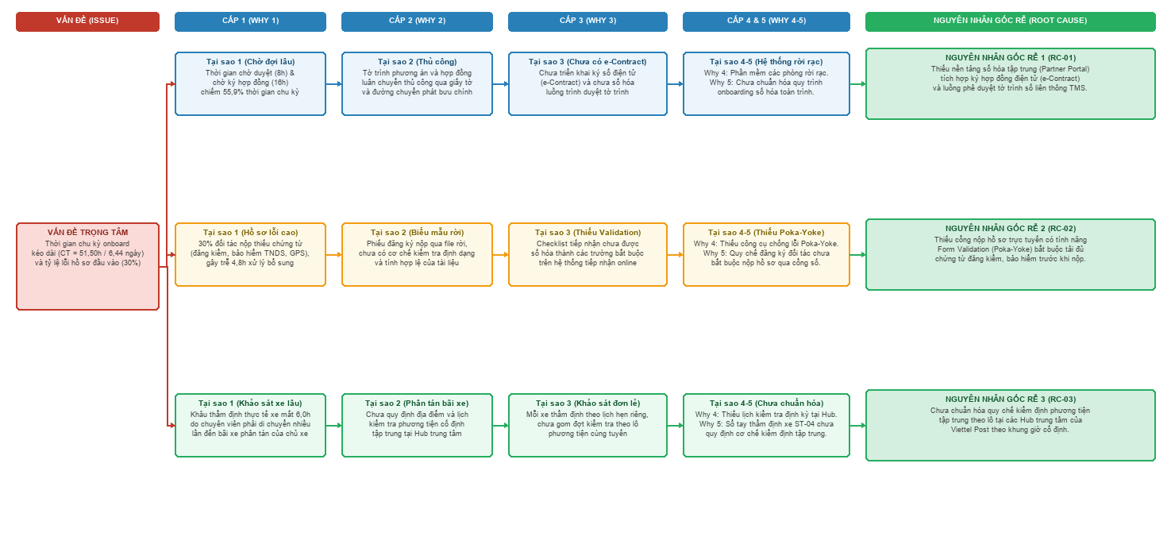
Hình 4.3: Sơ đồ cây nguyên nhân gốc rễ

4.2. Phân tích định lượng

4.2.1. Phân tích thời gian
Dựa trên sơ đồ kiến trúc quy trình hiện trạng (As-Is), nhóm thực hiện áp dụng phương pháp giải tích dòng chảy (Flow Analysis) theo giáo trình quốc tế của Dumas và cộng sự (2018) [1] để đánh giá định lượng toàn diện ba chiều: Thời gian, Chất lượng và Chi phí. Các tham số thời gian xử lý thực tế (PT), thời gian chờ đợi (WT), xác suất rẽ nhánh và tỷ lệ làm lại (Rework) được tổng hợp thực chứng từ hệ thống Quản lý Vận tải (TMS) [7]. Kết quả phân tích dòng chảy xác định: Thời gian xử lý thực tế toàn chuỗi: PT = 22,70 giờ (tương đương 2,84 ngày làm việc 8 giờ). Thời gian chờ đợi lãng phí: WT = 28,80 giờ (chiếm 55,92% tổng chu kỳ CT). Thời gian chu kỳ toàn trình thực tế: CT = PT + WT = 22,70 + 28,80 = 51,50 giờ (tương đương 6,44 ngày làm việc). Hiệu suất chu kỳ quy trình: PCE = PT / CT x 100% = 22,70 / 51,50 = 44,08%. Thời gian chu kỳ lý thuyết: TCT = 22,00 giờ (2,75 ngày). Tiềm năng rút ngắn chu kỳ: CRR = 57,28%. Tỷ lệ đúng ngay từ đầu: FTR = 70,00%. Chi phí nhân sự xử lý trên một bộ hồ sơ tiếp nhận ban đầu: 2.169.000 VNĐ/hồ sơ; Chi phí hiệu dụng trên mỗi đối tác kích hoạt thành công: 3.943.636 VNĐ/đối tác.
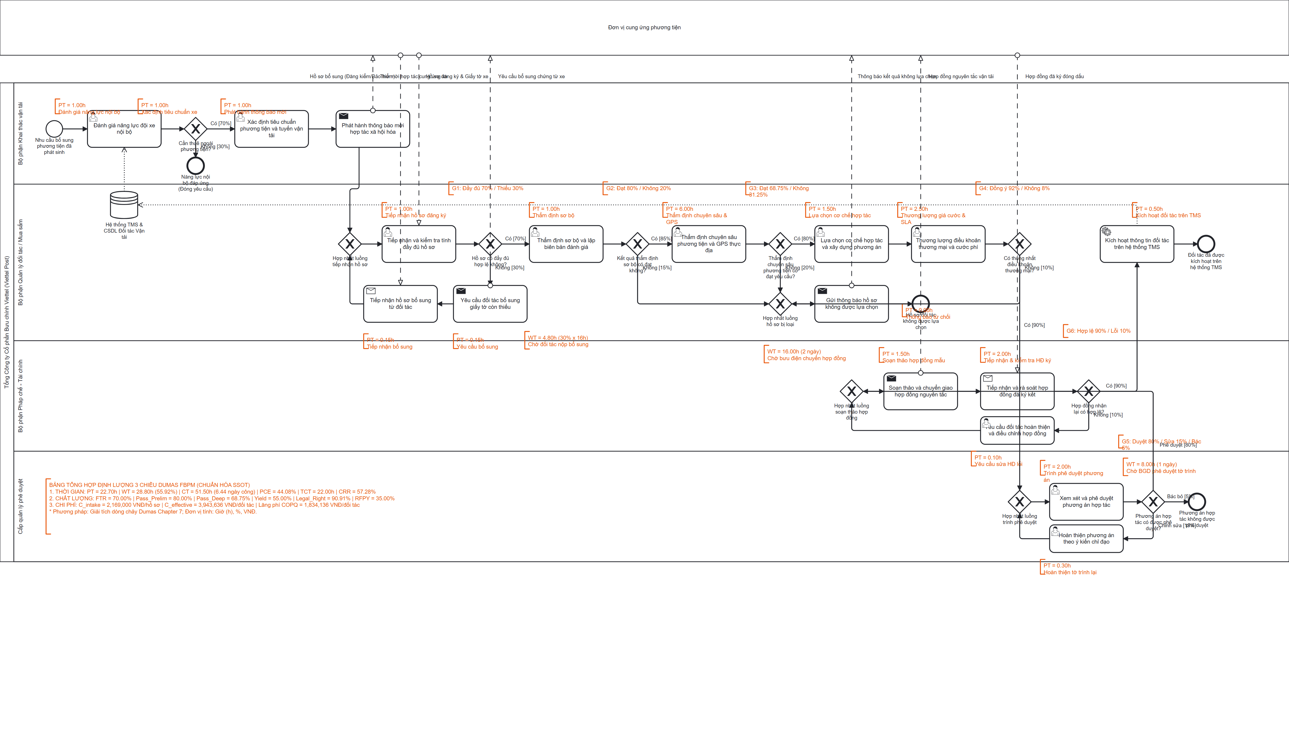
Hình 4.4: Sơ đồ BPMN - Phân tích định lượng quy trình
Bảng 4.8: Phân tích thời gian
STT | Hạng mục hoạt động / Vòng lặp quy trình | Thời gian xử lý PT (giờ) | Thời gian chờ WT (giờ) | Thời gian chu kỳ CT (giờ) | Đơn vị đo lường | Phương pháp tính toán và Diễn giải căn cứ nghiệp vụ vận tải
1 | Đánh giá năng lực đội xe nội bộ và xác định yêu cầu | 1,00 | 0,00 | 1,00 | giờ | Truy vấn tải trọng, loại thùng và lịch trình khả dụng của đội xe tự doanh trên hệ thống TMS.
2 | Xác định tiêu chuẩn và phát hành thông báo mời hợp tác | 2,00 | 0,00 | 2,00 | giờ | Quy định tiêu chuẩn 3 phân khúc xe (nội đô 1,0T-2,5T hạ tải, liên tỉnh 3,5T-15T, container 48ft/53ft & Reefer) và mời hợp tác [4]-[6].
3 | Nộp hồ sơ đăng ký hợp tác | 1,00 | 0,00 | 1,00 | giờ | Chủ xe điền phiếu đăng ký, chuẩn bị hồ sơ pháp lý, đăng kiểm, bảo hiểm TNDS và gửi về Viettel Post.
4 | Tiếp nhận và kiểm tra hồ sơ sơ bộ | 2,00 | 0,00 | 2,00 | giờ | Tiếp nhận hồ sơ, đối chiếu chứng từ GPKD, Đăng kiểm, Phù hiệu, Bảo hiểm [10], Camera cabin theo NĐ 10/2020 [8] & NĐ 47/2022 [11].
5 | Thẩm định chuyên sâu phương tiện và GPS | 6,00 | 0,00 | 6,00 | giờ | Khảo sát độ kín nước (Light Leak, Water Spray 10p), Seal 2 lớp và kiểm tra kết nối Camera, GPS theo QCVN 31:2014/BGTVT [12].
6 | Lựa chọn cơ chế và thương lượng điều khoản | 4,00 | 0,00 | 4,00 | giờ | Thống nhất cơ chế cước chuyến/khoán, áp dụng công thức bù trừ trượt giá dầu DO (biên độ +/-5%), đàm phán cước và cam kết SLA.
7 | Xem xét và phê duyệt phương án hợp tác | 2,00 | 8,00 | 10,00 | giờ | Lập tờ trình tổng hợp năng lực đối tác, hiệu quả kinh tế và trình Cấp có thẩm quyền ký duyệt.
8 | Hoàn thiện và ký kết hợp đồng | 3,50 | 16,00 | 19,50 | giờ | Soạn thảo hợp đồng chuẩn (As-Is qua bưu chính; To-Be qua e-Contract theo Luật GDĐT 2023 [13]) và xác lập cơ sở pháp lý chính thức.
9 | Kích hoạt thông tin đối tác trên hệ thống TMS | 0,50 | 0,00 | 0,50 | giờ | Khởi tạo mã Vendor ID, thiết lập tài khoản thanh toán và kích hoạt phương tiện trên hệ thống TMS sẵn sàng nhận lệnh.
10 | Xử lý ngoại lệ: Bổ sung hồ sơ thiếu (tỷ lệ lỗi r = 30%) | 0,30 | 4,80 | 5,10 | giờ | Kỳ vọng thời gian xử lý: 30% x 1,00h = 0,30h; Kỳ vọng thời gian chờ đối tác gửi lại giấy tờ: 30% x 16,00h = 4,80h,
11 | Xử lý ngoại lệ: Hoàn thiện phương án trình lại (tỷ lệ lỗi r = 15%) | 0,30 | 0,00 | 0,30 | giờ | Chỉnh sửa, giải trình bổ sung tờ trình theo ý kiến chỉ đạo của Ban Giám đốc: 15% x 2,00h = 0,30h (WT = 0h),
12 | Xử lý ngoại lệ: Chỉnh sửa hợp đồng sai sót (tỷ lệ lỗi r = 10%) | 0,10 | 0,00 | 0,10 | giờ | Đính chính sai sót thông tin tài khoản ngân hàng hoặc phụ lục hợp đồng: 10% x 1,00h = 0,10h (WT = 0h),
TỔNG | Toàn bộ quy trình As-Is (CT = 51,50 giờ = 6,44 ngày) | 22,70 | 28,80 | 51,50 | giờ | CT = PT + WT = 22,70 + 28,80 = 51,50 giờ (6,44 ngày làm việc 8h), Hiệu suất thời gian chu kỳ: PCE = 22,70 / 51,50 x 100% = 44,08%, Tỷ lệ thời gian chờ lãng phí chiếm 55,92%,

4.2.2. Phân tích chất lượng
Bảng 4.9: Phân tích chất lượng
Chỉ số chất lượng | Tính toán | Kết quả | Đơn vị đo lường | Nhận xét | Khắc phục
1. Tỷ lệ hồ sơ đầy đủ ngay lần đầu (FTR) | FTR = 70 / 100 x 100% | 70,00 | % | 30% hồ sơ phải bổ sung giấy tờ, làm phát sinh thời gian chờ 4,80h và tăng chi phí xử lý | Chuẩn hóa checklist đăng ký, áp dụng cổng nộp hồ sơ trực tuyến có kiểm tra tự động
2. Tỷ lệ hồ sơ vượt qua vòng thẩm định sơ bộ | Pass_Prelim = 80 / 100 x 100% | 80,00 | % | Loại bỏ 20% hồ sơ không đạt điều kiện pháp lý và phương tiện cơ bản ngay từ vòng 1 | Duy trì tiêu chuẩn sàng lọc chặt chẽ để giảm tải cho khâu thẩm định thực tế
3. Tỷ lệ hồ sơ vượt qua vòng thẩm định chuyên sâu | Pass_Deep = 55 / 80 x 100% | 68,75 | % | 31,25% hồ sơ vòng 2 bị loại do không đạt chuẩn kỹ thuật xe, seal niêm phong hoặc kết nối GPS | Công khai tiêu chuẩn kỹ thuật và checklist kiểm định trước khi đối tác nộp hồ sơ
4. Tỷ lệ phương án được phê duyệt (Yield) | Yield = 55 / 100 x 100% | 55,00 | % | 55 đối tác được phê duyệt chính thức trên 100 hồ sơ tiếp nhận ban đầu | Nâng cao chất lượng nguồn cung đầu vào để tăng tỷ lệ chuyển đổi lên mức kỳ vọng >70%
5. Tỷ lệ hợp đồng hợp lệ ngay lần đầu (Legal Right) | Legal_Right = 50 / 55 x 100% | 90,91 | % | 9,09% hợp đồng phát sinh sai sót thông tin tài khoản hoặc điều khoản phụ lục cần chỉnh sửa | Sử dụng hợp đồng điện tử mẫu chuẩn hóa, hạn chế việc tự ý sửa đổi điều khoản text
6. Tỷ lệ đối tác kích hoạt trong 7 ngày (Onboard 7d) | Onboard_7d = 45 / 55 x 100% | 81,82 | % | 18,18% đối tác bị chậm tiến độ do thời gian luân chuyển hợp đồng giấy qua bưu điện (As-Is); giải pháp To-Be e-Contract giúp hoàn tất Onboarding trong < 24h với tỷ lệ đạt > 98% | Áp dụng quy trình ký số e-Contract và kích hoạt tài khoản tự động ngay sau khi ký

4.2.3. Phân tích chi phí
Bảng 4.10: Phân tích chi phí
Khoản mục chi phí | Tính toán | Kết quả | Đơn vị đo lường | Nhận xét | Khắc phục
1. Chi phí nhân sự Bộ phận Khai thác vận tải | 3,00 giờ x 70.000 VNĐ/giờ | 210.000 | VNĐ/hồ sơ | Tham gia đánh giá nhu cầu, xác định tiêu chuẩn xe và phối hợp thẩm định kỹ thuật | Tự động hóa việc tổng hợp công suất trống trên hệ thống TMS
2. Chi phí nhân sự Bộ phận Quản lý đối tác và Mua sắm | 13,80 giờ x 85.000 VNĐ/giờ | 1.173.000 | VNĐ/hồ sơ | Chiếm tỷ trọng lớn nhất (54,1%) do chủ trì tiếp nhận, sơ bộ, chuyên sâu, đàm phán và trình duyệt | Số hóa chấm điểm thẩm định, rút ngắn thời gian đàm phán bằng khung giá cước chuẩn
3. Chi phí nhân sự Bộ phận Pháp chế và Kiểm soát tuân thủ | 3,10 giờ x 110.000 VNĐ/giờ | 341.000 | VNĐ/hồ sơ | Rà soát điều kiện pháp lý, hoàn thiện hợp đồng, kiểm tra tài khoản thanh toán và thuế | Tự động sinh hợp đồng theo mẫu chuẩn và đồng bộ thông tin tài khoản đối tác
4. Chi phí nhân sự Cấp quản lý phê duyệt | 2,30 giờ x 150.000 VNĐ/giờ | 345.000 | VNĐ/hồ sơ | Xem xét hồ sơ, rà soát hiệu quả kinh tế và ra quyết định phê duyệt phương án | Phân cấp phê duyệt tự động trên hệ thống cho các phương án nằm trong hạn mức tiêu chuẩn
5. Chi phí hệ thống và lưu trữ hồ sơ | Định phí phân bổ | 100.000 | VNĐ/hồ sơ | Chi phí in ấn hồ sơ giấy, chuyển phát bưu chính hợp đồng và lưu trữ tài liệu vật lý | Chuyển đổi sang lưu trữ số hóa trên nền tảng đám mây, giảm 90% chi phí in ấn chuyển phát
6. Tổng chi phí xử lý trên một hồ sơ tiếp nhận | Tổng các khoản mục 1 đến 5 | 2.169.000 | VNĐ/hồ sơ | Chi phí xử lý 1 bộ hồ sơ bình quân (chưa tính tỷ lệ hao hụt do hồ sơ bị loại) | Áp dụng tự động hóa quy trình giúp giảm chi phí xử lý hồ sơ xuống dưới 1.500.000 VNĐ
7. Tổng chi phí trên một đối tác được kích hoạt | 2.169.000 VNĐ / 55% | 3.943.636 | VNĐ/đối tác | Do tỷ lệ chuyển đổi là 55%, chi phí thực tế để kích hoạt 1 đối tác bị đội lên tương ứng | Tăng tỷ lệ chuyển đổi hồ sơ đạt chuẩn lên 85% sẽ giúp giảm chi phí xuống còn 2.551.000 VNĐ/đối tác

5. Tài liệu tham khảo
[1] M. Dumas, M. La Rosa, J. Mendling, and H. A. Reijers, Fundamentals of Business Process Management, 2nd ed. Berlin, Germany: Springer-Verlag, 2018. doi: 10.1007/978-3-662-56509-4.
[2] M. Weske, Business Process Management: Concepts, Languages, Architectures, 3rd ed. Berlin, Germany: Springer-Verlag, 2019. doi: 10.1007/978-3-662-59432-2.
[3] N. Q. Việt và H. L. H. Trung, Tài liệu bài giảng Hệ thống Quản trị Quy trình Nghiệp vụ (BPM), Khoa Hệ thống Thông tin, Trường Đại học Công nghệ Thông tin - ĐHQG-HCM, 2026.
[4] Viettel Logistics, "Chương trình xã hội hóa vận tải mở rộng mạng lưới cung ứng phương tiện," Viettel Logistics Official Portal, 2026. [Online]. Available: https://viettellogistics.com.vn/vi/news/specialized-news/Viettel-logistics-xa-hoi-hoa-van-tai. [Accessed: Aug. 18, 2026].
[5] Viettel Logistics, "Thư ngỏ mời hợp tác cung ứng phương tiện vận tải đường bộ phục vụ mạng lưới chuyển phát," Viettel Logistics Official Portal, 20/06/2026. [Online]. Available: https://viettellogistics.com.vn/vi/news/market-news/thu-ngo-moi-hop-tac-cung-ung-phuong-tien-van-tai. [Accessed: Aug. 18, 2026].
[6] Viettel Logistics, "Thông báo nhu cầu thuê xe container lạnh và container khô tiêu chuẩn 48 feet và 53 feet," Viettel Logistics Official Portal, 2026. [Online]. Available: https://viettellogistics.com.vn/vi/news/market-news/thu-ngo-viettel-logistics-tim-doi-tac-cung-ung-phuong-tien-van-tai. [Accessed: Aug. 18, 2026].
[7] Tổng công ty Cổ phần Bưu chính Viettel (Viettel Post), "Hệ thống Quản lý Vận tải TMS và giải pháp điều phối Logistics thông minh," Viettel Logistics Internal News, 2026. [Online]. Available: https://viettellogistics.com.vn/vi/news/internal-news/vt-post-tao-dau-an-cong-nghe-voi-he-thong-quan-ly-logistics-tai-trien-lam-quoc-te. [Accessed: Aug. 18, 2026].
[8] Chính phủ nước CHXHCN Việt Nam, "Nghị định số 10/2020/NĐ-CP ngày 17/01/2020 quy định về kinh doanh và điều kiện kinh doanh vận tải bằng xe ô tô," Cổng Thông tin điện tử Chính phủ, 2020. [Online]. Available: https://vanban.chinhphu.vn/default.aspx?pageid=27160. [Accessed: Aug. 18, 2026].
[9] Chính phủ nước CHXHCN Việt Nam, "Nghị định số 41/2024/NĐ-CP ngày 16/04/2024 sửa đổi, bổ sung một số điều của các Nghị định liên quan đến quản lý hoạt động vận tải bằng xe ô tô," Cổng Thông tin điện tử Chính phủ, 2024. [Online]. Available: https://vanban.chinhphu.vn/default.aspx?pageid=27160. [Accessed: Aug. 18, 2026].
[10] Chính phủ nước CHXHCN Việt Nam, "Nghị định số 67/2023/NĐ-CP ngày 06/09/2023 quy định về bảo hiểm bắt buộc trách nhiệm dân sự của chủ xe cơ giới," Cổng Thông tin điện tử Chính phủ, 2023. [Online]. Available: https://vanban.chinhphu.vn/default.aspx?pageid=27160. [Accessed: Aug. 18, 2026].
[11] Chính phủ nước CHXHCN Việt Nam, "Nghị định số 47/2022/NĐ-CP ngày 19/07/2022 sửa đổi, bổ sung một số điều của Nghị định số 10/2020/NĐ-CP về lắp đặt camera giám sát hành trình," Cổng Thông tin điện tử Chính phủ, 2022. [Online]. Available: https://vanban.chinhphu.vn/default.aspx?pageid=27160. [Accessed: Aug. 18, 2026].
[12] Bộ Giao thông Vận tải, "Quy chuẩn kỹ thuật quốc gia về thiết bị giám sát hành trình của xe ô tô (QCVN 31:2014/BGTVT)," Ban hành kèm theo Thông tư số 73/2014/TT-BGTVT ngày 15/12/2014 của Bộ GTVT, Hà Nội, Việt Nam, 2014.
[13] Quốc hội nước CHXHCN Việt Nam, "Luật Giao dịch điện tử số 20/2023/QH15 ngày 22/06/2023," Cổng Thông tin điện tử Chính phủ, Hà Nội, Việt Nam, 2023. [Online]. Available: https://vanban.chinhphu.vn/default.aspx?pageid=27160. [Accessed: Aug. 18, 2026].
[14] Bộ Giao thông Vận tải, "Thông tư số 16/2021/TT-BGTVT ngày 12/08/2021 quy định về kiểm định an toàn kỹ thuật và bảo vệ môi trường phương tiện giao thông cơ giới đường bộ," Cổng Thông tin điện tử Bộ GTVT, Hà Nội, Việt Nam, 2021.

